2018年全国职业院校技能大赛
赛项申报书

赛项名称：机舱管系制作与装配
赛项类别：常规赛项√ 行业特色赛项□
赛项组别： 中职组□ 高职组√
涉及的专业大类/类：交通运输工程类/水上运输类
方案设计专家组组长：
手机号码：

方案申报单位（盖章）：全国交通运输职业教育教学指导
委员会

方案申报负责人：
方案申报单位联络人：
联络人手机号码：
电子邮箱：
通讯地址：
邮政编码：
申报日期：2017年8月25日

2018年全国职业院校技能大赛
竞赛项目方案
一、赛项名称
（一）赛项名称
机舱管系制作与装配
- 压题彩照

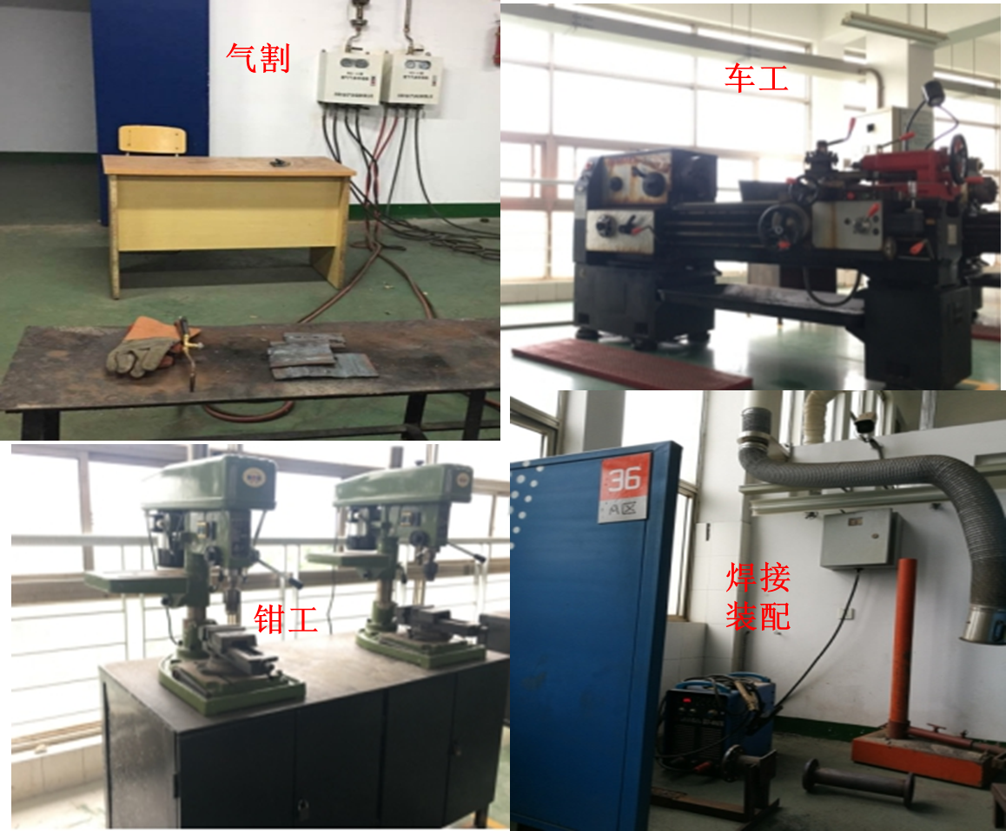
（三）赛项归属产业类型
交通运输大类水上交通类、装备制造大类船舶与海洋工程装备类
（四）赛项归属专业大类
交通运输大类水上交通类
轮机工程技术。
专业代码：600310
装备制造大类船舶与海洋工程装备类
船舶机械工程技术
专业代码：560502
二、赛项申报专家组
赛项申报专家组见表1。

三、赛项目的
通过船舶机舱管系制作与装配技能的竞赛，重点检验和考察参赛选手船舶机舱管系维护和管理的综合职业技能，同时考核参赛选手对现场问题的分析与处理能力、各参赛院校组织管理与团队协作能力、适应实践需求的应变能力以及参赛人员的质量意识、安全意识、规范意识等基本职业素养等。通过竞赛，以赛促教，全面推进全国高职院校轮机工程技术和船舶机械工程技术等相关专业的专业建设、实训基地建设、师资队伍建设、实践教学改革。同时以技能竞赛为平台，实现与国家海事主管部门、船舶行业协会、国内外知名航运企业、高技能船员培训部门深度合作，促进实践技能与岗位需求无缝对接，进而培养出具备一定技术管理能力、实践能力、创新能力的高素质技术技能型人才的培养。
四、赛项设计原则
（一）坚持公开、公平、公正原则
本赛项严格按照国家海事局海船船员适任评估标准、焊工国家职业技能标准、中国船级社标准等为技术规范，围绕海船轮机员和船舶维修人员基本技能素质要求，通过细致的专家方案论证，科学设计竞赛规则、程序，命题科学严谨，并将按照大赛组委会要求公开技术文件、比赛样题，确保了比赛的公平、公开、公正。
（二）坚持提升职业素养，以赛促教原则
赛项的设计坚持个人发展与团队协作相结合，在展示个人风采的同时，突出职业道德与协作精神。按照教学资源开发的要求对赛项设计和实施的过程进行及时收集、整理，展现船舶机舱维修工作技能规范，使赛项能够成为教学项目和案例并纳入专业课程体系和教学计划重，进而推动专业教学改革，提升轮机工程技术、船舶机械工程技术等专业的人才培养质量。
（三）坚持竞赛技能与岗位需求无缝对接的原则
竞赛内容主要针对船舶机舱维修中的管系部件制作、安装、质量检验、精度控制以及常规管理等专业核心知识与技能，是对选手金工工艺、船舶管理、轮机维护与修理等相关课程知识的综合应用。竞赛技能考核围绕海船轮机员和船舶维修人员基本岗位技能需求设计，能体现专业核心能力、涵盖丰富的专业知识与专业技能点，实现竞赛技能与岗位需求无缝对接。
（四） 坚持竞赛平台成熟实用的原则
机舱管系制作与装配是全国海员技能大比武轮机专业金工赛项的一个重要内容，该项赛事已连续成功举办三次。该竞赛重点考核轮机工程技术专业人员、船舶修造人员基于车工、钳工、焊工等多工种实施船舶管系的综合维管能力。
南通航运职业技术学院先后连续参加三届全国海员技能大比武，并始终保持团体前四名的优秀成绩。学院同时也是“新丝路”航海职教联盟的理事长单位，轮机工程技术专业现为全国职业院校示范职业点。
五、赛项方案的特色与创新点
（一）紧贴职业岗位实际，设计考核内容职业化
以真实的船舶维管为载体，以机舱管系制作与装配实际职业岗位任务为考核内容，全面考核选手综合应用所学知识和技能，通过团队协作实现工作任务顺利实施和有效完成。
（二）以赛项促教教，引领产教融合深入化
将实际工作任务引入竞赛，发挥以赛促教作用，打破传统“教考一致”的实践教学方式，将抽象的理论转变为具体的岗位能力，推动产教深入融合，积极引入企业典型案例，教学过程中实现生产实际工作内容项目（任务）化，体现了竞赛与日常教学相互促进，互融互通。
（三） 评价标准国际对接，推动职业大赛国际化
竞赛依托轮机工程技术专业国际化特点，引入国际航海人才培养的国际化评估和评价体系，制定考核评价标准，实现与国际航海类和船舶类人才职业技能标准相统一，并以此成为中国职业教育对外宣传和展示的重要平台和窗口。
- 竞赛内容简介（须附英文对照简介）
机舱管系制作与装配是船舶轮机工程技术专业的核心内容，其制作、修理及装配质量将直接影响船舶动力装置运行的可靠性和经济性，是保证船舶正常航行的关键技术，是轮机工程技术专业的核心技能之一。通过竞赛来检验参赛选手在机舱管系制作与装配方面的综合职业技能，考核参赛选手的统筹计划能力、工作效率、质量意识、安全意识和职业素养等。
竞赛内容选取船舶机舱管系制造、装配过程中利用车、钳、焊、割工艺在规定时间内加工制作一套组合件，主要包括以下六个子项目：
（一）法兰盘切割
（二）管材取料、开孔、切割马鞍口
（三）法兰盘制作
（四）管螺纹加工
（五）装配焊接
（六）装配试压（试压由裁判完成）
Fabricating and assembling pipes of the engine room are core contents in the Marine Engineering Technology Major. The quality of fabricating, repairing and assembling will directly affect the reliability and the economy of operation for marine power plant. Also, it is the key technique for assuring the normal navigation and the key skill for the Marine Engineering Technology Major. Through the competition, we can test the comprehensive vocational skills of competitors in fabricating and assembling pipes of the engine room. And we can assess planning ability, working efficiency, quality awareness, safety awareness and occupational literacy of competitors.
The competition contents are to process and fabricate a set of units in a limited time with lathing, fitter, welding and cutting techniques in the process of fabricating and assembling pipes of the engine room. Six sub-items as follows:
1. Flange Cutting
2. Pipes Reclaiming, Trepanning, and Cutting Saddle Shape
3. Flange Fabrication
4. Pipe Thread Processing
5. Welding Assembling
6. Assembling and Pressure Testing
七、竞赛方式（含组队要求、是否邀请境外代表队参赛）
（一）参赛对象
本赛项为团队赛，全国及国际航海类院校开设轮机工程技术相关专业和船舶机械工程技术相关专业（职业）的高等职业院校全日制在校学生，均可报名参加竞赛。
（二）组队方式
1．以高等职业院校为单位组队，每个院校原则上不超过一个代表队参加决赛。
2．参赛选手为同一学校，不允许跨校组队。
3．各省教育行政部门负责本地区参赛学生的资格审查工作，并保存相关证明材料的复印件，以备查阅。
八、竞赛时间安排与流程
（一）竞赛日程安排
本赛项竞赛日程安排见表2。
表2 竞赛日程表
日程 | 时间 | 内容 | 地点
第一天 | 12:00前 | 裁判报到 | 酒店
第一天 | 14:00-15:30 | 裁判培训 | 会议室、赛场
第二天 | 8:30-12:00 | 裁判培训 | 赛场
第二天 | 15:30前 | 接站、报到 | 酒店
第二天 | 16:00-16:30 | 领队会（抽签、赛前说明） | 报告厅
第二天 | 16:30-17:00 | 选手熟悉赛场 | 赛场
第三天 | 9:00-10:00 | 开幕式 | 报告厅
第三天 | 10:00-10:30 | 第一批选手检录、抽签确定赛位 | 赛场
第三天 | 10:30-12:30 | 第一批选手正式比赛(项目1-6) | 赛场
第三天 | 12:30-13:50 | 休息、午餐、转场 | 赛场
第三天 | 13:50-15:50 | 第一批选手正式比赛(项目1-6) | 赛场
第四天 | 9:00-9:30 | 第二批选手检录、抽签确定赛位 | 赛场
第四天 | 9:30-11:30 | 第二批选手正式比赛(模块1-6) | 赛场
第四天 | 11:30-12:50 | 休息、午餐、转场 | 赛场
第四天 | 12:50-14:50 | 第二批选手正式比赛(项目1-6) | 赛场
第四天 | 15:00-17:00 | 比赛成绩评定 | 赛场
第五天 | 9:00-10:00 | 闭幕式 | 报告厅
（二）参赛选手竞赛流程
参赛选手竞赛日（项目1-6）的竞赛流程见表3。
表3 选手竞赛日（项目1-6）的竞赛流程表
序号 | 项目 | 内容 | 时间
1 | 检录 | 凭身份证等有效证件 | 竞赛前30分钟~20分钟
2 | 一次抽签 | 参赛队队长凭身份证等有效证件抽取参赛编号，参赛选手上交有效证件，领取参赛编号，并签字确认。 | 竞赛前20分钟~10分钟
3 | 二次抽签 | 参赛队队长凭参赛编号抽取赛位号，上交参赛编号，领取赛位号 | 竞赛前10分钟~5分钟
4 | 候赛 | 到达竞赛赛位候赛 | 竞赛前5分钟~2分钟
5 | 竞赛 | 按赛位号指定的场次时间，完成各模块的竞赛任务 | 220分钟，含休息、饮水、上洗手间等
6 | 结束 | 领取身份证等有效证件 | 竞赛结束后
竞赛分初赛和决赛两个阶段。各省、自治区、直辖市应于决赛报名的截止日期15日前完成预赛的选拔。具体决赛时间安排与流程如下。
（一）实际操作竞赛试题
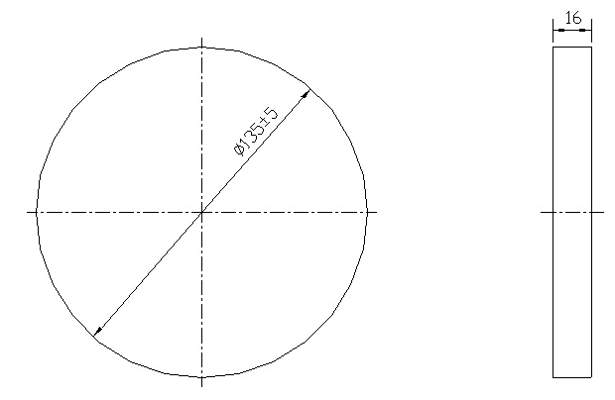
1．法兰盘切割，利用氧乙炔火焰切割工艺在金属铁板上割圆；在δ16mm板上切割Φ135mm的圆。
2．法兰盘制作，利用车、钳工艺加工制作一只通经40mm法兰盘。
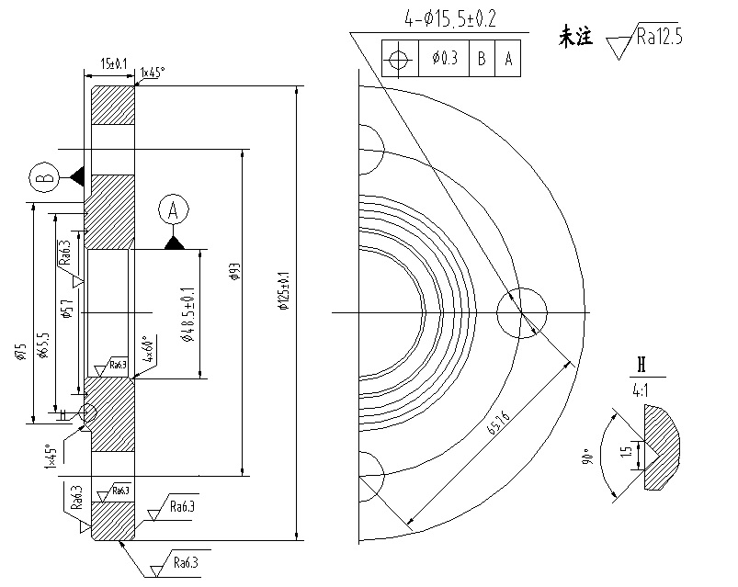
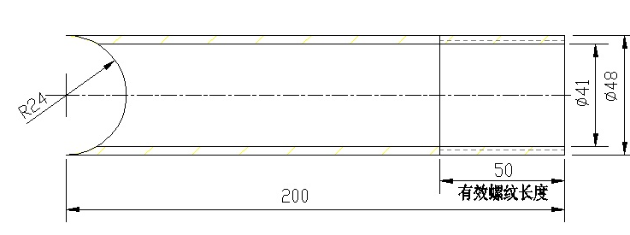
3．管材取材，利用氧乙炔火焰切割工艺在Φ48*3.5管材（上割取400mm、200mm各一段，并在400mm主管中心位置开直径41mm孔一个，在200mm支管一端切割马鞍待与主管中心的孔配合装配焊接。

4．螺纹加工，利用车工工艺在支管的另一段加工外螺纹。
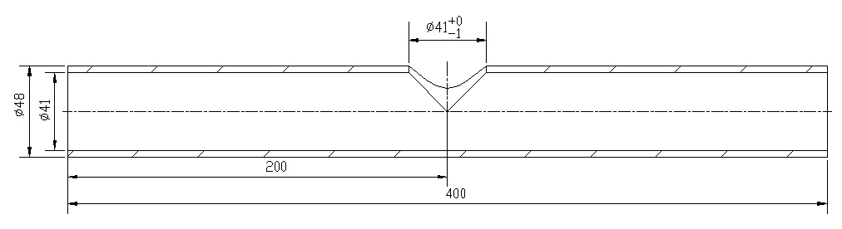
5．装配、焊接，将加工好的零件及组委会提供的法兰盘按图纸要求装配、焊接。
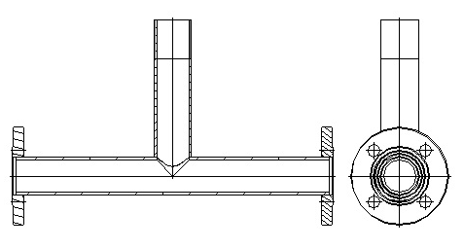
6．试压检验，安装在试压胎具上试压。（胎具由组委会提供）。
（二）竞赛说明
1．组委会提供钢板一块，管子一根，法兰盘胚料一只，标准件法兰盘一只；
2．选手切割的Φ135mm的圆直接交裁判评分，车加工法兰盘采用组委会统一提供的胚料，如发现需调换应在领取材料未开始加工前向裁判员提出；
3．组委会另提供一只标准法兰盘用于组装；
4．参赛选手按规定的场次、时间、工位参加比赛；
5．所有比赛过程中不得使用切割机、打磨机。
（二）竞赛时间： 220分钟
（三）比赛工作流程
具体的比赛工作流程如下图所示：
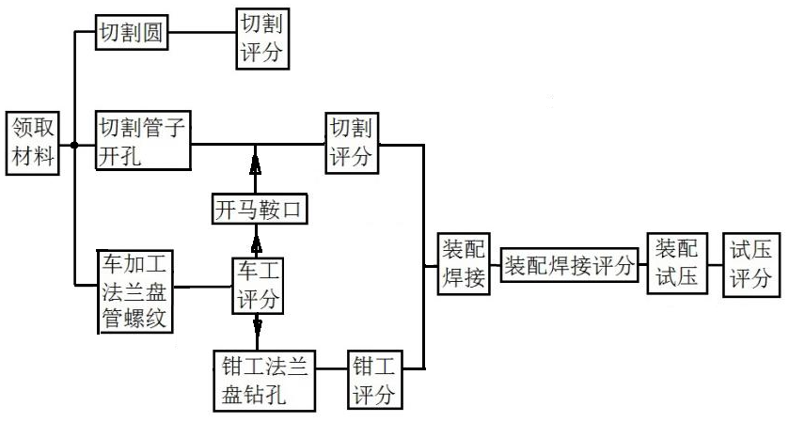
十、评分标准制定原则、评分方法、评分细则
（一）评分标准制定原则
1．评分标准制定要科学：标准的内容必须是以现代科学技术的综合成果和先进经验为基础，并经过严格的科学论证。
2．评分标准制定要准确：标准内容的措辞要准确、清楚、符合逻辑，语句结构要紧凑严密，要避免模棱两可。
3．评分标准制定要简明：标准的内容要简洁明了、通俗易懂。
4．评分标准制定要统一：标准要与现行的国家有关标准、法规等相一致；标准的表达方式要始终统一。
（二）评分方法
1．试件按切割作业、车工作业、钳工作业、装配焊接作业、装配试压作业五项评分，每项各为100分，满分500分，按总得分高低排名。
2．比赛总时间220分钟。中检及试压等待不计入总时间内。
3．延长实际操作时间的扣分规定：按规定的时间之内完成比赛不扣分。未完成每超时1分钟扣1分，最多延时10分钟。
4．总成绩分数相同，以实际操作比赛时间长短作为判别标准。
（三）评分细则
1．切割作业评分标准
2018年全国职业院校技能大赛机舱管系制作与装配操作技能考核评分表（表4）。
表4 切割作业
姓名 |  |  | 参赛号 |  | 开始时间
单位 |  |  |  |  | 结束时间
件号 | 序号 |  | 考核项目 | 检查结果 | 配分 | 评分标准
 |  |  | 割前准备 |  | 6 | 工具、劳保用品准备，参数设置、设备安装调试等每缺一项或有一处不符合标准扣1分
 |  |  | 切割操作 |  | 5 | 送气顺序不对时扣4分
 |  | 法 兰 盘 切 割 | 割透状态 |  | 5 | 气割次数每增加一次扣2分，超过3次（含3次）不得分
 |  | 法 兰 盘 切 割 | 外圆直径精度 |  | 15 | 每差1mm扣3分，超过3mm不得分
 |  | 法 兰 盘 切 割 | 割缝表面粗糙度  G值（um）≤320 |  | 10 | 粗糙度＞320 um时扣10分
 |  | 法 兰 盘 切 割 | 上边缘熔化宽度  S值（mm）≤1.5 |  | 5 | 上边缘熔化宽度＞1.5mm扣5分
 |  | 法 兰 盘 切 割 | 挂渣（Z）有条状挂渣,用铲可铲除 |  | 5 | 挂渣较难清除,留有残迹扣5分
 |  | 法 兰 盘 切 割 | 垂直度C（mm）≤6%δ |  | 10 | 垂直度超差不得分
 |  | 管 切 割 | 母管长度 |  | 5 | 超差1mm扣1分
 |  | 管 切 割 | 支管长度 |  | 5 | 超差1mm扣1分
 |  | 管 切 割 | 端面平直度 |  | 3*3 | 超差2mm扣1分
 |  | 管 切 割 | 母管开孔40±2mm |  | 5 | 超差1mm扣1分
 |  | 管 切 割 | 马鞍配合间隙≤2mm |  | 15 | 超差1mm扣1分
 |  |  | 总得分

裁判组长签名： 裁判员签名：

2．车工作业评分标准
2018年全国职业院校技能大赛机舱管系制作与装配操作技能考核评分表（表5）。
表5 车工加工
姓名 |  |  | 参赛号 |  | 开始时间
单位 |  |  |  |  | 结束时间
件号 | 序号 |  | 考核项目 | 检查结果 | 配分 | 评分标准
 |  |  | 安全操作 |  | 20 | 1、未按规定穿戴好防护用品扣3分  2、戴手套操作扣3分  3、不使用专用钩子清理切屑，用手直接清理切屑，用嘴吹切屑扣3分/4、车床开动时，测量工件，用手摸工件扣3分  5、工具违规使用扣3分  6、量具违规使用扣5分
 |  |  | 外圆Φ125±.1 mm、Ra12.5um |  | 10 | 1、超差（ 0 分）  2、Φ125± 0.1 （5分）  3、Φ125± 0.05（10分）
 |  |  | 内孔Φ48+0.1 mm,  Ra6.3um |  | 15 | 1、超差（ 0 分）  2、Φ48± 0.1（7.5分）  3、Φ48± 0.05（10分）
 |  |  | 厚度15±0.1 |  | 15 | 1、超差（ 0 分）  2、15± 0.1（7.5分）  3、 15± 0.05（10分）
 |  |  | 端面Ra6.3um、两端面平行度公差±0.2 mm |  | 10 | 1、超差（0 分）  2、± 0.1（5分）  3、± 0.05（10分）
 |  |  | 表面光洁度 Ra6.3 |  | 15 | 目测
 |  |  | 螺纹 |  | 15 | 牙型角不正确（0 分）  螺距正确，通规通过，止规通过（7.5分）  螺距正确，通规通过，止规不通过（15分）
 |  |  | 总得分

裁判组长签名： 裁判员签名：

3．钳工作业评分标准
2018年全国职业院校技能大赛机舱管系制作与装配操作技能考核评分表（表6）。
表6 钳工加工
姓名 |  |  | 参赛号 |  | 开始时间
单位 |  |  |  |  | 结束时间
件号 | 序号 |  | 考核项目 | 检查结果 | 配分 | 评分标准
 |  |  | 安全操作 |  | 20 | 1、未按规定穿戴好防护用品扣3分  2、戴手套操作扣3分  3、不使用毛刷清理切屑，用手直接清理切屑，用嘴吹切屑扣3分  4、钻床开动时，测量工件，用手摸工件扣3分  5、工具违规使用扣3分  6、量具违规使用扣5分
 |  |  | 钻孔Φ15.5±0.2 |  | 20 | 1、超差（0分）  2、Φ15.5±0.2（10分） 3、Φ15.5±0.10（20分）
 |  |  | 孔距93±0.3 |  | 20 | 1、超差（0分）  2、93±0.3（10分）  3、90±0.2（15分） 4、90± 0.1（20分）
 |  |  | 相邻孔距65.76±0.3 |  | 20 | 1、超差（0分）  2、65.76±0.3（10分）  3、65.76±0.2（15分）  4、65.76±0.1（20分）
 |  |  | 孔粗糙度Ra6.3 |  | 20 | 目测
 |  |  | 总得分

裁判组长签名： 裁判员签名：

4．装配焊接评分标准
2018年全国职业院校技能大赛机舱管系制作与装配操作技能考核评分表（表7）。
表7 装配焊接作业
姓名 |  |  | 参赛号 |  | 开始时间
单位 |  |  |  |  | 结束时间
件号 | 序号 |  | 考核项目 | 检查结果 | 配分 | 评分标准
 |  |  | 母、支管垂直度 |  | 6 | 超差1°扣1分，>3°不得分
 |  |  | 法兰盘与管垂直度 |  | 6 | 超差1°扣1分，>3°不得分
 |  | 装  配 | 螺孔水平度 |  | 8 | 超差1°扣1分，>3°不得分
 |  | 装  配 | 试件总长度 |  | 8 | 超差1mm扣1分，>4mm不得分
 |  | 装  配 | 试件总高度 |  | 6 | 超差1mm扣1分，>4mm不得分
 |  | 装  配 | 管子缩进法兰3mm |  | 6 | 超差1mm扣1分，>3mm不得分
 |  | 焊  接 | 法兰盘与管焊角高度 6± 2mm |  | 10 | 超差不得分
 |  | 焊  接 | 焊角高低差 |  | 10 | 超差1mm扣2分，超过2mm不得分
 |  | 焊  接 | 焊缝宽窄差 |  | 10 | 超差1mm扣2分，超过2mm不得分
 |  | 焊  接 | 咬边 |  | 10 | 每处扣1分,连续长度每5mm扣2分，累计长度超过焊缝总长20%该项不得分
 |  | 焊  接 | 其他表面成形 |  | 20 | 焊缝表面有裂纹、夹渣、未熔合、气孔、焊瘤等缺陷之一的，该项不得分
 |  |  | 总得分

裁判组长签名： 裁判员签名：

5．装配试压评分标准
2018年全国职业院校技能大赛机舱管系制作与装配操作技能考核评分表（表8）。
表8 装配试压
姓名 |  |  | 参赛号 |  | 开始时间
单位 |  |  |  |  | 结束时间
件号 | 序号 |  | 考核项目 | 检查结果 | 配分 | 评分标准
 |  |  | 装配操作 |  | 20 | 装配方法正确15分，正确使用工具15分
 |  |  | 试压操作 |  | 20 | 装配方法正确得20分
 |  |  | 试压结果 |  | 60 | 有渗漏不得分
 |  |  | 总得分

裁判组长签名： 裁判员签名：

十一、奖项设置
赛项设团体奖一、二、三等。以赛项实际参赛团队总数为基数，一、二、三等奖获奖比例分别为10%、20%、30%（小数点后四舍五入）。获得一等奖的参赛团队指导教师获“优秀指导教师荣誉证书”。
十二、技术规范
（一）基础知识
1．工程识图；
2．车床、钻床等的操作规程及刀具的装夹定位方法；
3．钳工操作规程；
4．电焊、气割的操作规程及方法；
5．量具（游标卡尺、直尺、百分表等）使用方法。
（二）专业知识
1．金工工艺；
2．船舶管系；
3．船舶动力装置安装工艺学；
4．轮机工程基础。
（三）专业技能
1．气割；
2．法兰盘的制作；
3．外螺纹的加工；
4．管系定位；
5．管件焊接（电焊）。
（四）操作规范与标准
参照全国交通运输职业教育教学指导委员会发布的“轮机工程技术”专业教学标准的基本要求，参照中国船级社《钢质海船船舶建造规范》（2016综合文本）、中国船级社《船体结构建造监控指南》（2016）、《材料与焊接规范》（CCS2016）、《船舶钢焊缝射线检测工艺和质量分级》标准（CB/T3558-2011）、国家海事局《中华人民共和国海船船员适任证书考试评估规范》以及国家劳动与社会保障部制订的船舶焊工（高级工）职业资格标准（《焊工国家职业技能标准（2009年修订）》），等船舶相关规范、指南和标准。
十三、建议使用的比赛器材、技术平台和场地要求
（一）主要设备
焊机型号：ZX7-400系列
车床型号：C6140系列
（二）参赛选手须自备工具
1．劳动防护用品（工作服、鞋、帽、平光眼镜、墨镜等）；面罩、手套。
2．锤子、锉刀、钢丝刷、车刀、钻头、扳手、螺丝刀、剪刀、钢尺、卷尺、角尺、水平仪。
（三）技术平台
赛项必须准备车、钳、焊、割各20个以上的工位。
（四）场地要求
1．焊接赛位面积不小于4平方米(2000mm×2000mm)；每个赛位之间要有隔断。
2．焊接比赛场地要有良好的除尘系统。
3．车工、钳工比赛场地要求宽敞、明亮、整洁。
4．焊接、切割场地要有齐全的消防设施，各场地确保消防通道畅通。
5．比赛场地要配有高清监控系统，以便每个赛位都集中监控。
6．比赛场所的范围相对封闭，确保比赛的顺利进行。
赛会统一提供的设施设备、耗材及用具图片，将根据专家组要求，提前2个月在大赛官方网站www.chinaskills-jsw.org上公布，提前赛题1个月在大赛官方网站www.chinaskills-jsw.org上公布。
十四、安全保障
根据《全国职业院校技能大赛安全管理规定》的有关要求，明确以下职责和要求：
（一）安全保障职责
1．指定1名执委会副主任负责赛场安全。赛项执委会在赛前一周会同当地消防部门、质量监督部门检查赛场消防措施和比赛设备安全性能，并按消防、质监部门意见整改。赛前两天，执委会主任会同赛项专家组对赛场进行验收。
2．指定1名执委会副主任负责住宿与饮食安全。执委会会同当地公安部门，食品卫生部门，检查并验收驻地的安全措施和饮食卫生，保证选手的住宿安全和饮食安全。
3．领队为参赛队交通安全责任人。负责选手从学校出发到结束比赛回到学校整个期间的人身、交通、饮食安全。为参赛选手购买人生意外保险。
4．赛场裁判负责选手比赛过程的安全，制止选手违反规定的操作，处理选手因操作不当出现的意外。
（二）选手安全要求
1．比赛期间，选手着装须符合安全要求。
2．严格遵守车钳焊操作规程，以免造成伤害和事故。
3．选手车钳作业需佩戴护目镜，不得佩戴手套；电焊试电流只能在专门发给的试板上进行，不准在夹具上试电流。
4．在竞赛过程中，工具和检测仪器、仪表等应放置在规定的位置，不得摆放在设备上。
5．参赛人员应爱护竞赛场所的仪器设备，操作设备时应按规定的操作程序谨慎操作，不得触动非竞赛用仪器设备。操作中若违反安全操作规定导致发生较严重的安全事故，将立即取消竞赛资格。
6．竞赛结束时，参赛选手必须清扫、整理工作现场，与赛场工作人员办理终结手续后，方可离开赛场。
（三）安保工作要求
1．在后勤保障组设置比赛安全保障服务队，制定应对突发事件预案，并落实到人。
2．本赛项每个子项目比赛现场安排一名安全责任人，对本赛场的安全负全责，在发生意外情况时负责调集救援队伍和专业救援人员，安排场内人员疏散。
3．设置医护人员、消防人员和保安人员的专线联系，确定联系人，由场地安全负责人对口联系。比赛场地布置和器材使用严格依照安全施工条例进行。场地布置划分区域，并按安全要求设定疏散通道，并在墙面显著位置张贴安全疏散通道和路线示意图。
4．比赛设备和设施安装严格按照安全施工标准施工，电源布线、电器安装按规范施工。
5．按防火安全要求安装灭火器，并指定责任人在紧急时候使用。
十五、经费预算方案

参照《2017全国职业院校技能大赛赛项经费管理办法》的有关要求，制定赛项经费预算如下：
1．规程制定、调研等前期费用7万元；
2．命题、各种裁判费及专家差旅、食宿费用等，18万元；
3．比赛用服装、奖品等7万元；
4．检测设备、监控设备 40万
5．比赛器材（板材、管材、CO2气体等）20万元
6．赛场电路、气路，安全设施和隔离通道等 10万元
7．宣传、体验和其他费用 5万元
8．总结会、说明会3万元
9．教学资源转化5万
共计：115万元
十六、比赛组织与管理
（一）赛项组织机构
参照《2017年全国职业院校技能大赛组织机构与职能分工》：
1．赛项执行委员会
各赛项执行委员会全面负责本赛项的筹备与实施工作，接受大赛执委会领导，接受赛项所在分赛区执委会的协调和指导。赛项执委会的主要职责包括：领导、协调赛项专家组和赛项承办院校开展本赛项的组织工作，管理赛项经费，选荐赛项专家组人员及赛项裁判与仲裁人员等。
2．赛项专家组
赛项专家组在赛项执委会领导下开展工作，负责本赛项技术文件编撰、赛题设计、赛场设计、设备拟定、赛事咨询、技术评点、赛事成果转化、赛项裁判人员培训、赛项说明会组织等竞赛技术工作；同时负责赛项展示体验及宣传方案设计。赛项专家组人员须报大赛执委会办公室核准。
3．赛项承办院校
赛项承办院校在赛项执委会领导下，负责承办赛项的具体保障实施工作，主要职责包括：按照赛项技术方案要求落实比赛场地及基础设施，赛项宣传，组织开展各项赛期活动，参赛人员接待，比赛过程文件存档等工作，赛务人员及服务志愿者的组织，赛场秩序维持及安全保障，赛后搜集整理大赛影像文字资料上报大赛执委会等。赛项承办院校按照赛项预算执行各项支出。承办院校人员不得参与所承办赛项的赛题设计和裁判工作。
（二）赛项设备与设施管理
根据《2017年全国职业院校技能大赛赛项设备与设施管理办法》：
1．赛场布置
（1）赛场应进行周密设计，绘制满足赛事管理、引导、指示要求的平面图。竞赛举行期间，应在竞赛场所、人员密集的地方张贴。
（2）赛场平面图上应标明安全出口、消防通道、警戒区、紧急事件发生时的疏散通道。
（3）赛场的标注、标识应进行统一设计，按规定使用大赛的标注、标识。赛场各功能区域、赛位等应具有清晰的标注与标识。
（4）赛位上应张贴各种设备的安全文明生产操作规程。
2．赛场管理
（1）在确保竞赛选手不受干扰的前提下，全面开放赛场，吸引社会各界人士到场观赛，提升技能大赛的关注度和影响力。赛场选手竞赛的核心区域，应指定参观路线、规定停留时间，安排专职人员进行管控与疏导。
（2）卫生间、医疗、维修服务、生活补给站和垃圾分类回收点都在警戒线范围内，以确保大赛在相对安全的环境内进行，杜绝发生选手与外界交换信息、串通作弊的情形。
（3）设置安全通道和警戒线，确保进入赛场的大赛参观、采访、视察的人员限定在安全区域内活动，以保证大赛安全有序进行。
3．赛项保障
（1）建立完善的赛项保障组织管理机制，做到各竞赛单元均有专人负责指挥和协调，确保大赛有序进行。
（2）设置生活保障组，为竞赛选手与裁判提供相应的生活服务和后勤保障。
（3）设置技术保障组，为竞赛设备、软件与竞赛设施提供保养、维修等服务，保障设备的完好性和正常使用，保障设备配件与操作工具的及时供应。
（4）设置医疗保障服务站，提供可能发生的急救、伤口处理等应急服务。
（5）设置外围安保组，对赛场核心区域的外围进行警戒与引导服务。
4．监督与执行
（1）各赛项应制定详细的赛场建设方案和建设进度表，并遵照执行。
（2）赛项专家组应根据已制定的建设方案和进度进行检查，确保在比赛前建设完成。
（3）在正式比赛前一周，赛项专家组会同承办方对赛场建设结果进行验收与查漏。
（4）赛场设备、设施、环境应进行赛前测试和试运行，确保赛项设备设施完好完善。
（5）赛场验收：正式比赛前，专家组会同承办方应根据建设方案对赛场进行验收。并在验收报告上签字确认。经验收后的赛场应禁止无关人员出入。
（三）安全措施
1．各赛项应根据赛项具体特点做好安全事故应急预案。
2．赛前应组织安保人员进行培训，提前进行安全教育和演习，使安保人员熟悉大赛的安全预案，明确各自的分工和职责。督促各部门检查消防设施，做好安全保卫工作，防止火灾、盗窃现象发生，要按时关窗锁门，确保大赛期间赛场财产的安全。
3．竞赛过程中如若发生安全事故，应立即报告现场总指挥，同时启动事故处理应急预案，各类人员按照分工各尽其责，立即展开现场抢救和组织人员疏散，最大限度地减少人员伤害及财产损失。
4．竞赛结束时，要及时进行安全检查，重点做好防火、防盗以及电气、设备的安全检查，防止因疏忽而发生事故。
（四）监督与仲裁
依据《2017年全国职业院校技能大赛赛项监督与仲裁管理办法》：
1．赛项监督
（1）监督组由大赛执委会指派，在大赛执委会领导下，负责对机电一体化设备组装与调试竞赛筹备与组织工作实施全程现场监督。监督组实行组长负责制。
（2）监督组的监督内容包括赛项竞赛场地和设施的部署、选手抽签、裁判培训、竞赛组织、成绩评判及汇总、成绩发布、申诉仲裁、成绩复核等。
（3）监督组对竞赛过程中明显违规现象，应及时向竞赛组织方提出改正建议，同时采取必要技术手段，留取监督的过程资料。赛事结束后，向全国大赛执委会提报监督工作报告。
（4）监督组不参与具体的赛事组织活动。
2．申诉与仲裁
（1）依据《2017年全国职业院校技能大赛赛项监督与仲裁管理办法》：仲裁人员的条件和组成程序，成立机舱管系制作和装配赛项仲裁工作组。仲裁工作组在赛项执委会领导下开展工作，并对赛项执委会负责。
（2）仲裁人员的职责
①熟悉赛项的竞赛规程和规则。
②掌握本赛项的竞赛进展情况。
③受理各参赛队的书面申诉。
④对受理的申诉进行深入调查，做出客观、公正的集体仲裁。
（3）申诉与仲裁的程序
①各参赛队对不符合赛项规程规定的仪器、设备、工装、材料、物件、竞赛使用工具、用品；竞赛执裁、赛场管理、竞赛成绩，以及工作人员的不规范行为等，可向赛项仲裁工作组提出申诉。
②申诉主体为参赛队领队。
③申诉启动时，参赛队以该队领队亲笔签字同意的书面报告的形式递交赛项仲裁工作组。报告应对申诉事件的现象、发生时间、涉及人员、申诉依据等进行充分、实事求是的叙述。非书面申诉不予受理。
④提出申诉应在赛项比赛结束后2小时内提出。超过2小时不予受理。
⑤赛项仲裁工作组在接到申诉报告后的2小时内组织复议，并及时将复议结果以书面形式告知申诉方。申诉方对复议结果仍有异议，可由各参赛队领队向赛区仲裁委员会提出申诉。赛区仲裁委员会的仲裁结果为最终结果。
⑥申诉方不得以任何理由拒绝接收仲裁结果；不得以任何理由采取过激行为扰乱赛场秩序；仲裁结果由申诉人签收，不能代收；如在约定时间和地点申诉人离开，视为自行放弃申诉。
⑦申诉方可随时提出放弃申诉。
（五）实际操作比赛规则
1．大赛相关的各种设备、工量具等由大赛组委会指定。
2．选手在正式比赛前15分钟，凭比赛抽签号(场次，工位)在监考人员带领下到试件保管室和焊条烘烤室领取试件及焊条(焊丝)，并将试件固定在夹具上。以发令信号(电铃)为准，开赛迟到10分钟及以上者，按自动弃权处理。
3．试电流只能在专门发给的试板上进行，不准在夹具上试电流，否则按违反考场规则处理。
4．施焊过程中(包括焊缝层间清理)均应在焊接支架上进行，不得再变换位置和方向。如遇清理焊缝使试件移位，应在监考人员监督下恢复原位。试件未焊完不准取下(不包括最后表面清理)。不得在试件上作任何标记(包括电弧划伤)，否则，该单项按0分处理。
5．施焊过程中，若试件焊废不予补发，但允许选手在比赛时间内自行手工修复。焊缝的正反表面不准修复补焊，若经修复则该试件不予评分。
6．由于外界原因(电源或其它无法抗拒的因素)而影响操作时，选手有权提出，经裁判长核实情况，若确定该试件的质量已受影响，可调换正在施焊的这一试件，时间另计。
7．每场竞赛连续进行，比赛过程中，选手若需休息、饮水、上洗手间，一律计算在操作时间内。竞赛过程中严禁接受任何形式的场外指导。
8．竞赛期间参赛选手不得离场，不得携带手机、无线上网卡、移动存储设备、资料等与竞赛无关的物品。
9．竞赛过程中，参赛选手须严格遵守安全操作规程及劳动保护要求，确保设备及人身安全，并接受裁判员的监督和警示。选手竞赛违反安全文明操作规程时，现场裁判需将违规现象记录在册，并由选手签名确认，扣分情况由现场裁判组决定。
10．因设备自身故障导致选手中断竞赛，由大赛裁判长视具体情况做出裁决。
11．参赛选手若提前结束竞赛，应向裁判员举手示意，竞赛终止时间由裁判员记录，参赛选手结束竞赛后不得再进行任何操作。
12．焊条按比赛规定的规格发放，参赛选手必须按各项目指定的焊条规格进行施焊，若发现违反规定者，除该试件不予评分外，不再补发焊条。比赛结束后，参赛选手应清理现场。
13．比赛完毕，选手应认真清理试件表面的焊渣、飞溅，但不能破坏试件焊缝的外形。清理好的试件交监考人员检查，监考人员如发现选手对试件未清理干净，有权督促选手返工。对清理好的试件由监考人员会同选手将试件交指定地点封号，并在流转卡上双方签字，由监考人员交保密员密封。
14．竞赛结束前30分钟评委给予鸣笛警告，结束之后立即停止加工。
15．申请比赛延时：在规定时间内选手未完成焊接操作的，可以申请延时，最多延时10分钟。裁判必须将延时选手的准考证号、延时时间以及相应扣分等记录并交给保密员密封保存。
16．保密员在接到试件后，用统一规格的薄铁板将密码钢印号封闭，其封闭点焊处应在统一规定的部位。
17．保密员在封闭的薄铁板上再进行编号(明码)后交裁判组进行评分。全部评分完毕后，在工作委员会主持下启封焊件及流转卡，核对钢印编号，核对延时记录表，评定最终成绩。
（六）实际操作比赛赛场纪律
1．参赛选手必须服从监考人员指挥，按“操作比赛规则”进行实际操作。凡在操作比赛中违反规则者，监考人员必须予以制止，对不听劝阻者，监考人员应立即向裁判长汇报，对参赛选手做出处理。
2．监考人员及赛场工作人员与参赛选手只能进行有关工作方面的必要联系，不得进行任何提示性交谈。其他允许进入赛场的人员，一律不准与参赛选手交谈。任何在赛场的人员，不准干扰参赛选手的正常操作。发现营私舞弊者，立即停止工作，取消其监考资格，并将情况通知其所在单位做出处理。
3．赛场内应保持肃静，不得喧哗和相互讨论。比赛过程中如出现问题，应立即向监考人员反映，得到监考人员同意方可暂停比赛，否则时间照计。
4．除当场次的参赛选手及指定负责该场次的监考人员、工作人员外，有关领导及新闻宣传报道人员应在组委会负责人陪同下进入赛场（视察或开展新闻工作不得超过10分钟）。进入赛场人员应经组委会特许并佩戴标志方可进入，并遵守赛场纪律，其他人员一律不准进入赛场。
5．监考人员和赛场工作人员如发现有不遵守以上规则的情况，应及时制止和作好记录，并迅速报告裁判长。
6．选手不符合参赛资格审查的，取消比赛资格。
（七）赛项保密
1．保密组负责试件入库、封号、重新编号。
2．保密组按规程独立执行比赛各项保密任务的工作不受任何人干扰。
3．操作试件封条应在保密组长主持下当众启封。
4．选手比赛成绩及名次由组委会审定后统一公布。在此之前，任何参与或接触此项工作的人员一律不得私自泄露。
5．全体参赛工作人员，应严守保密纪律，凡有违反者，由组委会严肃处理。
十七、教学资源转化建设方案
参照《2017年全国职业院校技能大赛赛项资源转化工作办法》的有关要求，制定该赛项赛后教学资源转化方案：
（一）资源转化内容
资源转化成果按照行业标准、契合课程标准、突出技能特色、展现竞赛优势，形成满足职业教育教学需求、体现先进教学模式、反映职业教育先进水平的共享性职业教育教学资源。资源转化成果包含基本资源和拓展资源，充分体现本赛项技能考核特点。
1．基本资源
基本资源按照技能概要、训练单元、训练资源三大模块设计：
（1）技能概要包括技能介绍、训练大纲、技能要点、评价指标等。
（2）训练单元按任务模块或技能模块组织设计，可包括演示文稿、操作流程演示视频/动画等。
（3）训练资源可包括教学方案、训练指导、作业/任务、实验/ 实训/实习资源等。训练资源模块可单独列出，也可融入各训练单元。
2．拓展资源
拓展资源以反映技能特色为主，应用于各教学与训练环节，支持技能教学和学习过程，较为成熟的多样性辅助资源。例如：点评视频、访谈视频、试题库、案例库、素材资源库等。
（二）资源的技术标准
资源转化成果以文本文档、演示文稿、视频文件、Flash文件、图形/图像素材和网页型资源等，其格式应符合全国职业院校技能大赛制度的相关要求。
（三）资源的提交方式与版权
制作完成的赛项资源上传至大赛指定的网络信息发布平台：www.chinaskills-jsw.org。资源转化成果的版权由技能大赛执委会和赛项执委会共享。
（四）资源的使用与管理
资源转化成果的使用与管理由大赛执委会统一使用与管理，会同赛项承办单位、赛项有关专家、机械工业出版社、高等教育出版社等出版单位，编辑出版有关赛项试题库、岗位典型操作流程等精品资源。

十八、筹备工作进度时间表
依据赛项筹备工作，制定筹备工作时间进度表如下。
序号 | 工作时间安排 | 工作内容
1 | 2017年8月 | 专家论证、组织申报，报大赛执委会批准
2 | 2017年10月底 | 完成赛场建设方案
3 | 2018年1月15日 | 完成赛项竞赛规程，交大赛执委会审批并发布
4 | 2018年2月 | 赛场建设检查
5 | 2018年3月中旬 | 赛前说明会
6 | 2018年4月 | 竞赛场地验收
7 | 2018年5月15日 | 竞赛设备进场安装调试
8 | 2018年5月17日 | 焊接试件进场加工，焊丝、焊条进场
9 | 2018年5月20日 | 组成命题专家组，并进行命题
10 | 2018年5月25日 | 组成裁判组
11 | 2018年5月27日 | 赛场设备、焊接试件验收
12 | 2018年5月28～30 | 裁判报到并培训
13 | 2018年5月29日 | 选手报到
14 | 2018年5月31日 | 开赛式与比赛
15 | 2018年6月1日 | 闭赛式与颁奖

十九、裁判人员建议
参照《2017年全国职业院校技能大赛专家和裁判工作管理办法》的有关要求，详细列出赛项所需现场裁判和评分裁判的具体要求。
（一）裁判人员种类与数量
1．裁判人员种类与数量如下表。
序号 | 裁判类别 | 专业技术方向 | 专业技术职称  （职业资格等级） | 人数 | 备注
1 | 加密裁判 | 文秘 | 中级及以上 | 4 | 由承办学校指派，其中应有 1 名能熟练使用办公软件的老师
2 | 检录裁判 | 轮机工程 | 中级及以上 | 3 | 由承办学校指派
3 | 现场裁判 | 轮机工程、焊接、机械加工 | 高级职称或技师 | 12 | 从全国遴选
4 | 仲裁裁判 | 轮机工程、焊接、机械加工 | 高级职称或技师 | 3 | 从全国遴选
裁判总人数 | 22
2.从全国遴选的裁判，每省不超过2名，应包含企业、行业专家，大专院校和职业院校的老师。
3.执裁人员（现场裁判和仲裁裁判）的要求：须有2次以上国内技能大赛执裁资历。
（二）裁判人员要求
1．核对选手准考证，检查试件号、工位号等。
2．裁判员在监考过程中不得串位并认真作好监考记录。选手在操作过程中有违反比赛规则的情况应及时予以制止，并如实记录备案，供评分参考。
3．选手完成好的试件交给裁判员后，裁判员应认真全面检查并详细填写好监考记录表(如焊缝表面是否有修整、补焊、记号等)，裁判员和选手共同签字后，共同将试件送到保密室。操作比赛监考记录表具体见附件2。
4．在比赛过程中如遇特殊情况(如突然发病等)，裁判员应立即向裁判长反映，以便及时作出处理。
5．裁判人员负责比赛的各项评分工作，评分中出现问题，由仲裁组裁决。
6．裁判人员要严格遵守“公平、公开、公正”的原则及保密制度。在组委会未公布比赛成绩前，任何人不得对外泄露评分情况。
二十、其他

附件1
机舱管系制作与装配技能大赛抽签单
选手姓名 选手证号

场次： 工位： 月 日

注：1、操作项目为：法兰盘切割；管材取料、开孔、切割马鞍口；
法兰盘制作；管螺纹加工；装配焊接；装配试压。
2、一次性抽签，抽签单应妥善保存。

组 委 会
二○一八年 月
（会务留底）

附件2
操作比赛监考记录表
比赛项目： 比赛日期：
场 次 |  | 工位号
选手姓名 |  | 选手证号
开始时间 |  | 结束时间
监考记录：

监考员签字： 选手签字：

